

实 验 报 告
（ 2021/ 2022学年 第 二 学期 ）

课程名称 | 数据库系统
实验名称 | 小型MIS开发
实验时间 | 2022 | 年 | 05 | 月 | 23 | 日
指导单位 | 计算机学院软件工程系
指导教师 | 程春玲

学生姓名 | 任远哲 | 班级学号 | B190307-B19031614
学院(系) | 计算机学院 | 专 业 | 信息安全

实 验 报 告
实验名称 | 小型MIS开发 |  |  | 指导教师 | 程春玲
实验类型 | 设计 | 实验学时 | 4 | 实验时间 | 2022.05.23
- 实验目的和要求
(1) 了解C/S结构的小型MIS的开发思路和过程
(2) 理解ODBC和ADO的作用
(3) 学习Delphi访问数据库的方法和表单Form的设计方法

二、实验环境(实验设备)
硬件：微型计算机
软件：Windows 操作系统、Delphi，MS SQL Server

三、实验原理及内容

1．在MYSQL中创建一个存储航班信息的数据库；
CREATE DATABASE hangban;
USE hangban;
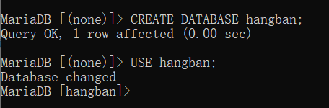

2．在刚创建的数据库中，设计和创建实验所用到的数据库结构（三级模式结构）；
(1).航班信息表的 SQL
SET FOREIGN_KEY_CHECKS=0;
DROP TABLE IF EXISTS `flight`;
CREATE TABLE `flight` (
`f_id` char(8) NOT NULL,
`f_src` varchar(15) DEFAULT NULL,
`f_des` varchar(15) DEFAULT NULL,
`f_date` date NOT NULL,
`f_start_time` char(6) DEFAULT NULL,
`f_end_time` char(6) DEFAULT NULL,
`f_fares` float(8,0) DEFAULT NULL,
`f_discount_nums` float(8,0) DEFAULT NULL,
`f_discount` float(8,0) DEFAULT NULL,
`f_remain_seats` int(4) DEFAULT NULL,
`f_subordinate_company` varchar(20) DEFAULT NULL,
PRIMARY KEY (`f_id`,`f_date`)
) ENGINE=InnoDB DEFAULT CHARSET=utf8;
INSERT INTO `flight` VALUES ('F001', '南京', '兰州', '2022-01-12', '15:30', '17:20', '300', '10', '5','41', '甲公司');
INSERT INTO `flight` VALUES ('F001', '南京', '昆明', '2022-01-22', '15:30', '17:20', '300', 5, '8', '47','乙公司');
INSERT INTO `flight` VALUES ('F001', '南京', '北京', '2022-01-26', '10:30', '12:20', '500', 23, '15, '87','丙公司');
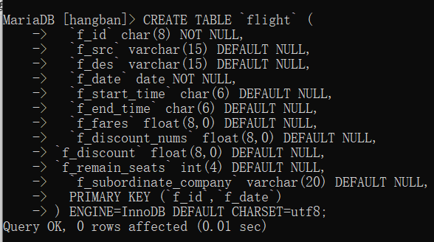

(2).管理员表的 SQL
SET FOREIGN_KEY_CHECKS=0;
DROP TABLE IF EXISTS `user`;
CREATE TABLE `user` (
`u_id` varchar(10) NOT NULL,
`u_username` varchar(40) DEFAULT NULL,
`u_password` varchar(40) DEFAULT NULL,
PRIMARY KEY (`u_id`)
) ENGINE=InnoDB DEFAULT CHARSET=utf8;

INSERT INTO `user` VALUES ('B19031614', 'renyuanzhe', '111111');

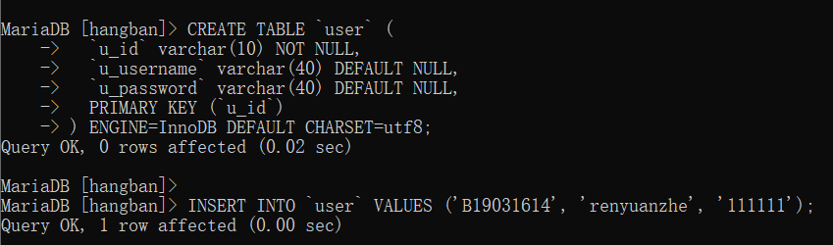

实 验 报 告
3．界面设计，用Java绘制GUI
(1)欢迎界面，有票务管理和票务查询两个选项。其中票务管理选项需要登录管理员帐号
，票务查询选项对普通用户开放。
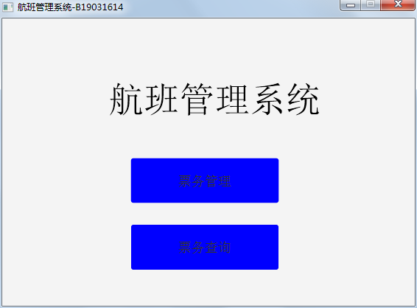

(2)管理员登录界面
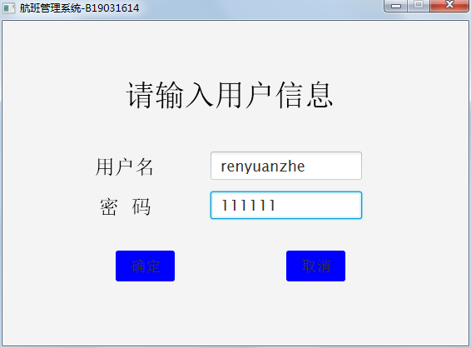

(3)管理员操作界面，不光可以查询，还可以增加，修改，删除
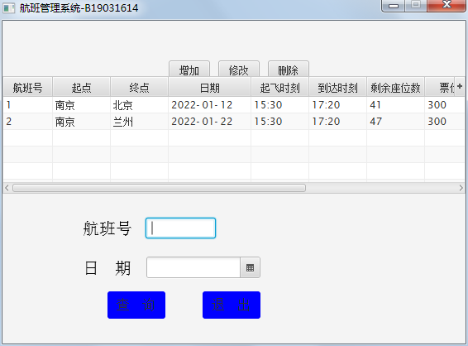

(4)普通用户操作界面，只能查询
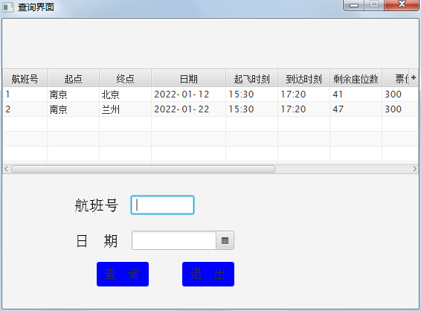

4．通过JDBC访问在MYSQL中创建的航班信息数据库
这里介绍DAO层，DAO层介于业务逻辑层和数据库之间，进行数据的访问和操作。

(1).通过JDBC连接数据库（getConn函数），执行SQL语句（excuteUpdate函数）
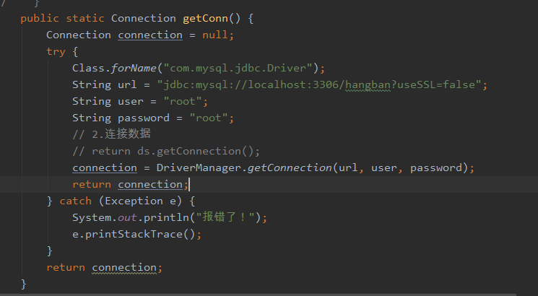

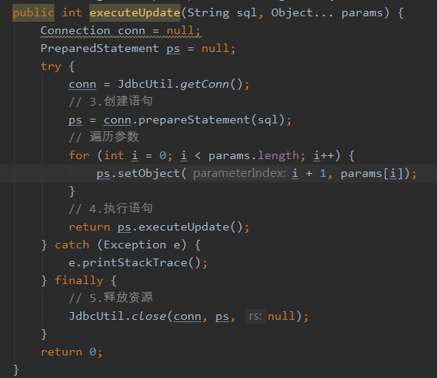

(2).管理员增加实体模块
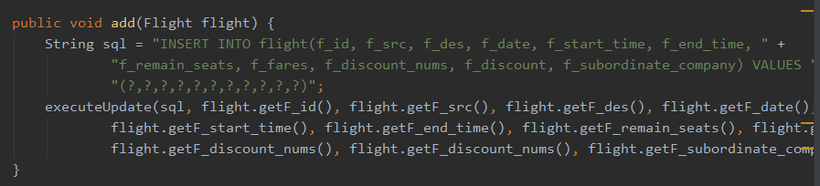

(3).管理员删除模块
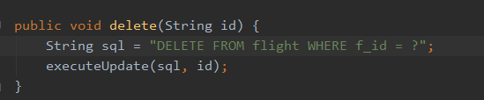
(4)管理员的更新模块
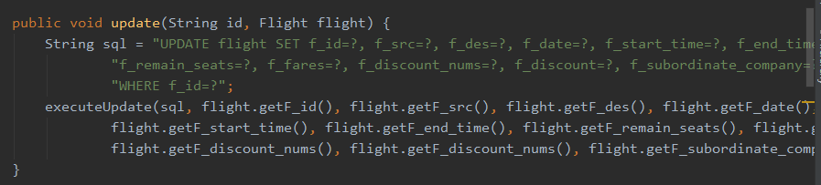

(5)查询模块
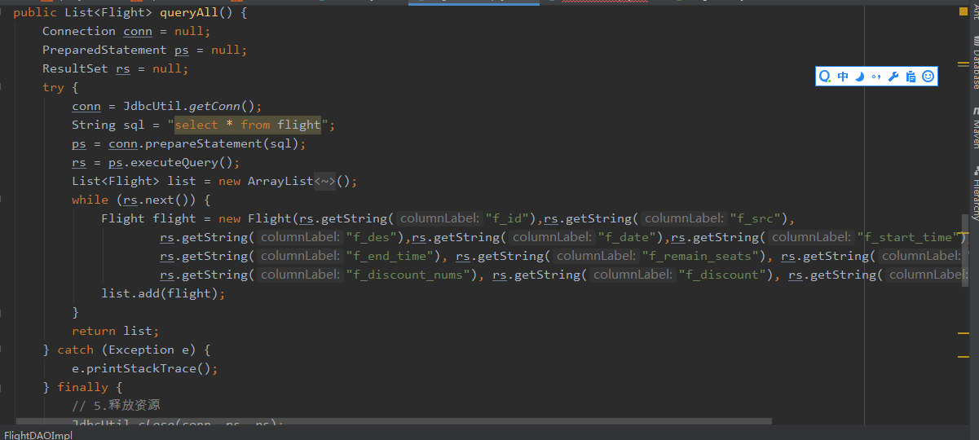

(6).两个实体类：管理员类和航班类
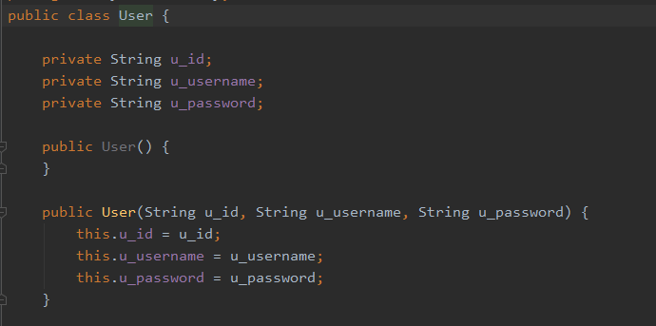

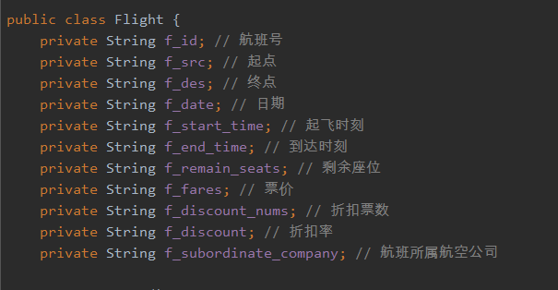

5．写出实现各功能的响应事件、事件的核心代码
这里主要介绍service层，service层主要负责业务模块的应用逻辑应用设计。
(1)管理员登录按钮绑定的业务操作
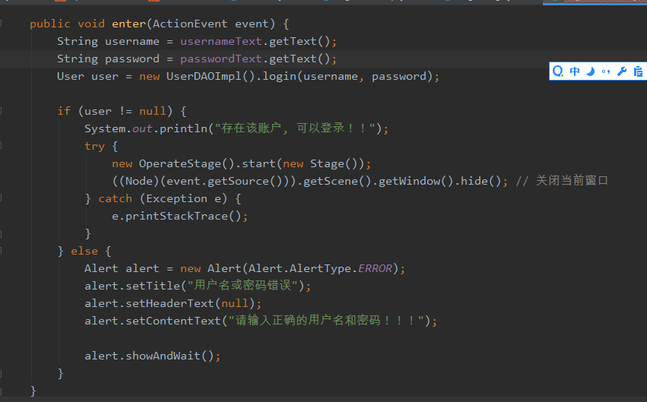

(2).增加模块绑定的业务操作
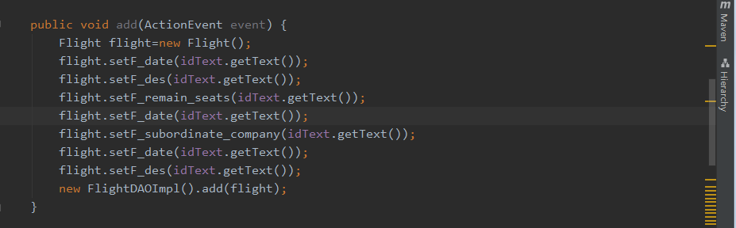

(3).删除模块的业务操作
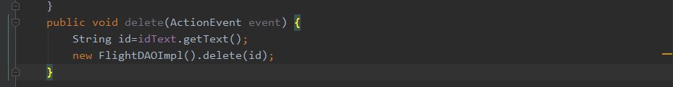

(4)查询模块绑定的业务操作
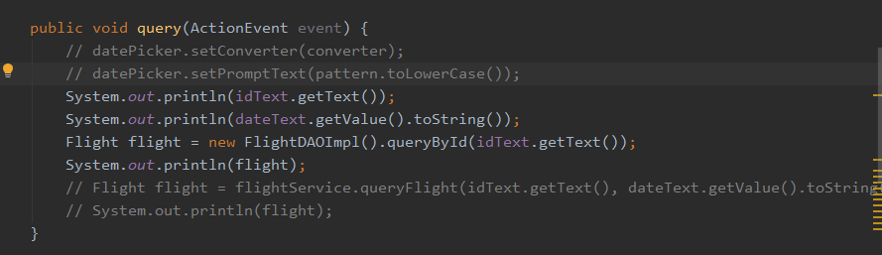

四、实验小结（包括问题和解决方法、心得体会、意见与建议等）
(一)实验中遇到的主要问题及解决方法
问题：运行main函数，遇到editor does not contain a main type 报错
解决办法：打开Java Build Path窗口，并选择Source界面点击 Add Folder，在对话框中选择该类的根级包，后点确定：之后点击确定，等待工作空间build好以后,该项目即可运行成功。

（二）实验心得
这次试验，我通过JavaFX绘制GUI界面，利用MYSQL作为后台数据库，实现了航班管理系统。我发现软件开发最好采用分层的思想，Service层用来负责业务模块的逻辑应用设计，DAO层负责调用JDBC完成增删改查操作。Service层调用Dao层中的方法，其中调用的参数是使用实体Entity进行传递的。总的来说这样可以使业务逻辑更加清晰，写代码更加方便，达到分层解耦、复用、便于测试和维护的目的。比起采用文件操作来保存航班数据，使用数据库明显方便了不少，开发者只需要关注于增删改查的接口，而不用操心数据储存的结构，并发控制等问题。

（三）意见与建议（没有可省略）

五、支撑毕业要求指标点
☑ 1-4-H掌握密码学、系统安全、网络安全、应用安全、信息内容安全等领域的专业知识，能将专业知识用于分析和解决信息安全领域内的复杂工程问题。
☑ 3-2-M能够在信息安全系统中合理的组织数据、有效存储和处理数据，正确的设计算法以及对算法进行分析和评价。
☑ 4-2-M具有信息安全软硬件系统相关的工程基础实验验证与实现能力，能够根据实验方案，配置实验环境、开展实验，能够对实验数据进行解释与对比分析，给出实验结论。
☑ 5-1-M掌握网络空间安全领域常用的软件开发集成环境，实验数据分析工具，模拟与仿真工具等，掌握运用现代信息技术和工具获取信息的基本方法。
六、指导教师成绩评价表
评 分 细 则 | 评分项 | 优秀 | 良好 | 中等 |  | 合格 | 不合格
评 分 细 则 | 遵守实验室规章制度
评 分 细 则 | 学习态度
评 分 细 则 | 实验准备是否充分
评 分 细 则 | 配置实验环境
评 分 细 则 | 实验开展情况
评 分 细 则 | 实验完成度
评 分 细 则 | 实验结果的分析
评 分 细 则 | 专业知识掌握情况
评 分 细 则 | 选取适当方法和技术能力
评 分 细 则 | 分析和解决工程问题能力
评 分 细 则 | 使用现代化信息工具
评 分 细 则 | 报告书写认真程度
评 分 细 则 | 内容详实程度
评 分 细 则 | 文字表达熟练程度
评 分 细 则 | 其它评价意见
评 分 细 则 | 本次实验能力达成评价  （总成绩）
批阅人 |  |  |  |  | 日 期 | 2022.05.31

